Исследовательская (проектная) работа
Тема: «Свойства мыльных пузырей»
Направление: Естествознание (физика, астрономия)

Автор: Романова Арина Александровна,
1 класс, МАОУ «ОЦ № 2 г. Челябинска»
Руководитель:
Лобасова Светлана Николаевна,
учитель начальных классов
высшей категории

Челябинск, 2021

Оглавление
Введение……………………………………………………………………..3
Глава 1 Теоретическая часть……………………………………………….4
1.1 История мыльных пузырей……………………………………..4
1.2 Физика мыльного пузыря……………………………………..4-5
1.2.1 Что такое мыльный пузырь?.............................................5
1.2.2 Свойства мыльных пузырей на морозе……….…….....5
1.2.3 Толщина плёнки мыльного пузыря……………………5
1.2.4 Как делать мыльные пузыри…………………………5-6
Глава 2 Исследовательская часть…………………………………………..6
2.1 Мыльные исследования………………………………………….6
2.1.1 Обычный способ надувания пузырей с помощью трубочек……………………………………………………………….6
2.1.2 Мыльные пузыри на предметах……………................6-7
2.1.3 Мыльные пузыри на поверхности………………….…..7
2.1.4 Опыты с пленкой…………………………………….......8
2.1.5 Мыльные пузыри, получаемые с помощью различного рода рамок...................................................................................................8-9
2.1.6 Выводы по опытам………………………………………9
2.2 Рекомендательные мероприятия..…………………………….9-10
Заключение………………………………………………………………….11
Список используемой литературы…………………………………………12
Приложение………………………………………………………………13-14

Введение
Мыльный пузырь, пожалуй, самое восхитительное
и самое изысканное явление природы.
Марк Твен
С малых лет нас радовало и привлекало занятие по пусканию мыльных пузырей. Но если раньше мы не задумывались над причинами, почему существуют пузыри, можно ли их сделать более крупными, то сейчас решили это попробовать.
Цель проекта: научиться получать крупные мыльные пузыри.
Задачи проекта:
- Ознакомиться с механизмом образования мыльных пузырей.
- Изучить необыкновенные свойства мыльных пузырей.
- Научиться получать крупные мыльные пузыри.
- Разработать методику получения мыльных пузырей.
Проектным продуктом является:
1. Инструкция «Как получить крупные и красивые мыльные пузыри»
2. Презентация.
3. Выступление
Оборудование:
- Сосуды с раствором моющих средств.
- Сосуд с дистиллированной водой.
- Трубочки разных диаметров.
- Рамки разных форм.

Глава 1 Теоретическая часть
1.1 История мыльных пузырей
Пузыри как феномен природы существовали всегда, но они не могли возникнуть раньше мыла. Но задумывались ли вы когда-нибудь о том, что обыкновенное мыло - это одно из самых древних изобретений человечества? Люди еще не придумали ни ложек, ни вилок, им не были известны ни пуговицы, ни часы, ни оконные стекла, а мыло уже существовало. И этому открытию никак не меньше 5 тысяч лет. А вот вопрос о том, кому стоит отдать пальму первенства изобретателя, как всегда, спорный. Рецепты получения этого первого в истории моющего средства находили археологи в древних египетских папирусах.
Самая известная теория, объясняющая появление мыла, довольно убедительно доказывает, что это средство возникло случайно, как и большинство изобретений древности. Дело в том, что представители древних племен в торжественных случаях умащивали себя жиром, а в скорбные минуты посыпали головы пеплом. А мыло, собственно, и представляет собой смесь жиров и щелочных солей. Так вот! Скорее всего, наблюдательные предки в один прекрасный день заметили, что после дождичка их выпачканные жиром и золой волосы становятся вдруг мягкими и шелковистыми. Им, разумеется, это понравилось. Мыльные пузыри часто использовали для того, чтобы подчеркнуть скоротечность человеческой жизни и хрупкость окружающей нас природы.
Жидкость для выдувания мыльных пузырей - самая продаваемая игрушка в мире. Ежегодно страстными поклонниками этого развлечения скупается более 200 миллионов пузырьков с этой волшебной жидкостью. Однако в отличие от других причуд, у этой - длинная история.
Еще на картинах фламандских художников XVII века часто встречались изображения детей, выдувающих мыльные пузыри через глиняную соломинку. В XVIII и XIX веках дети выдували мыльные пузыри, используя мыльную воду, оставшуюся после стирки.
А к началу XX века родители уже могли покупать своим детям игрушки, предназначенные для выдувания пузырей, у уличных торговцев.
Но настоящий бум на мыльные пузыри приключился в 60-х того же века. Для хиппи – «детей цветов» - мыльные пузыри стали символом мира и гармонии.

1.2 Физика мыльного пузыря
1.2.1 Что такое мыльный пузырь?
Мыльный пузырь — тонкая пленка мыльной воды, которая формирует шар с переливчатой поверхностью.
Пленка пузыря состоит из тонкого слоя воды, заключенного между двумя слоями молекул, чаще всего мыла.
Эти слои состоят из достаточно сложных молекул - русалок - одна часть которых любит контактировать с водой, а другая избегает подобного контакта, «боятся» воды.
Однако, пузырь, сделанный только из воды, нестабилен и быстро лопается. Для того чтобы стабилизировать его состояние, в воде растворяют поверхностно-активные вещества, например, мыло и глицерин.

1.2.2 Свойства мыльных пузырей на морозе.
Пузырь при медленном охлаждении переохлаждается и замерзает примерно при –7°C.
При выдувании пузырей на сильном морозе –20°C ,–25°C сразу же в разных точках поверхности возникают мелкие кристаллики, которые быстро разрастаются и, наконец, сливаются в единую картину, по красоте, не уступающей морозным рисункам на окне.

1.2.3 Толщина плёнки мыльного пузыря.
Не многие знают, что плёнка мыльного пузыря представляет собой одну из самых тонких вещей, какие доступны невооружённому зрению. «Тонкий, как волос», - означают огромную толщину рядом с толщиной стенки мыльного пузыря, которая в 5000 раз тоньше волоса.
1.2.4 Как делать мыльные пузыри
Самый простой способ — использовать специальную жидкость для мыльных пузырей (которая продается в качестве игрушки) или просто смешать средство для мытья посуды с водой. Но последний способ может не дать таких хороших результатов, каких хотелось бы получить, поэтому вот несколько приёмов, помогающих улучшить результат:
1) Компоненты
- Что-нибудь уменьшающее поверхностное натяжение воды, например, жидкое мыло или детский шампунь. Чем более чистое мыло ,тем лучший результат может получиться.
- Что-нибудь уплотняющее воду. Наиболее часто используется глицерин. Также можно использовать сахар, который лучше растворять в тёплой воде. Однако плотность воды может стать слишком большой, поэтому важно соблюдать умеренность.
- Дистиллированная вода. Вода из-под крана содержит ионы кальция, которые связывают мыло. Дистиллированная вода работает лучше.
2) Процедура
    - Если оставить смесь открытой на несколько часов, то ее плотность тоже станет выше. Но, снова, если она станет слишком высокой, выдувать пузыри будет сложно.
    - Лучше избегать пузырьков или пены на поверхности смеси, аккуратно их убирая или просто дождавшись, пока они исчезнут.
    - Большое значение имеет материал и форма трубочки или кольца для выдувания пузырей более 30см в поперечнике.

Глава 2 Исследовательская часть
2.1 Мыльные исследования
2.1.1 Обычный способ надувания пузырей с помощью трубочек
Сначала было предложено получить крупные мыльные пузыри, используя такие средства: вода, любое моющее средство.
Для начала использовали обычный способ надувания пузырей с помощью различного рода трубочек: можно использовать трубочку своей ручки, можно свернуть листок бумаги в трубочку, можно использовать набор из магазина для детей, а можно использовать горлышко из пластиковой бутылки. Самые крупные пузыри получились диаметром 20-30 см.

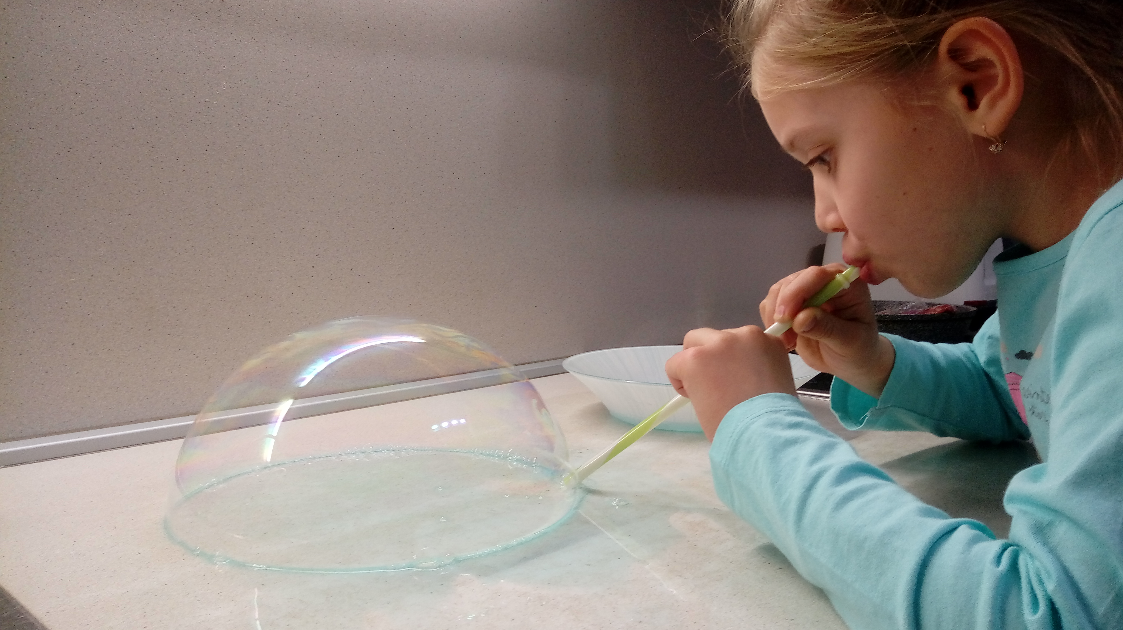

2.1.2 Мыльные пузыри на предметах
Одним из необычных способов надувания мыльных пузырей является помещение в их внутреннюю полость некоторых небольших предметов.
Наливаем на дно тарелки или на ровную поверхность немного мыльного раствора, предварительно смочив игрушку мыльным раствором, и начинаем выдувать мыльный пузырь. Игрушка окажется внутри пузыря.
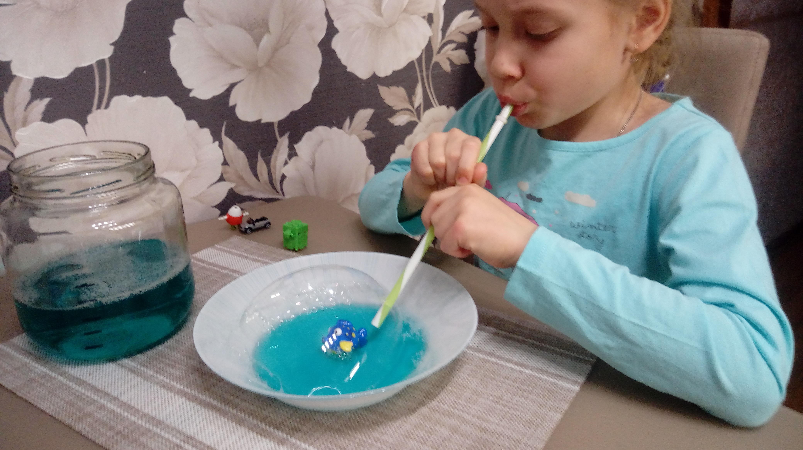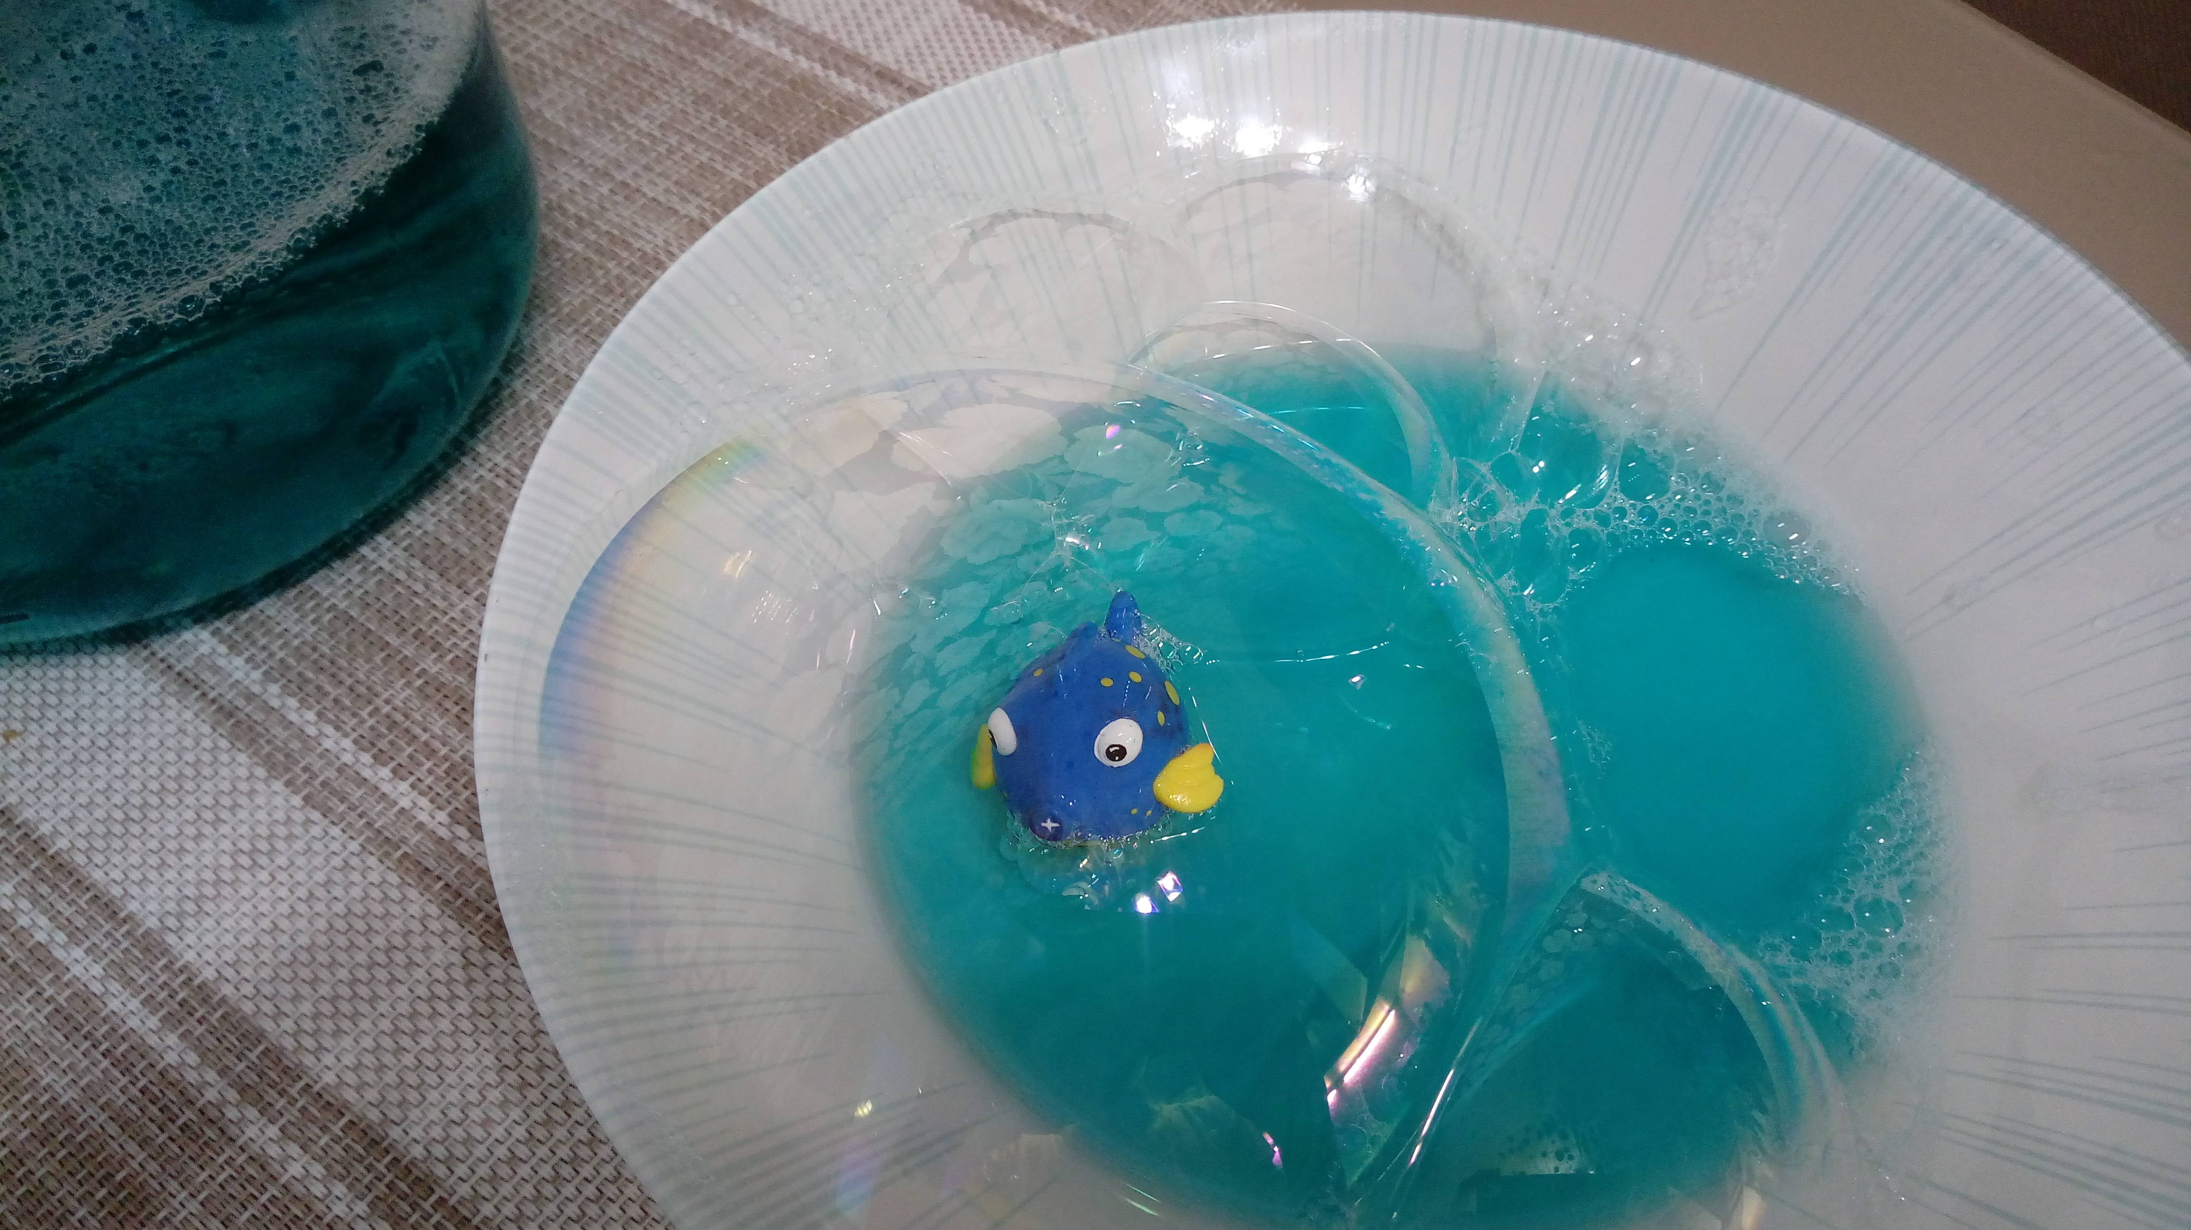
2.1.3 Мыльные пузыри на поверхности
Затем мы задумались над тем, а как ещё можно получить мыльные пузыри?
Мы стали пробовать получать пузыри с помощью тех же трубочек на поверхности. Для этого подбирали гладкую поверхность, например, поверхность стола, предварительно смоченную мыльным раствором, и выдували мыльный пузырь. Он получался в виде полусферы.
Так как наша задача заключалась в том, чтобы получить более крупные пузыри, то мы пытались одновременно дуть в пузырь из нескольких трубочек. При этом он получался диаметром более 40 см.
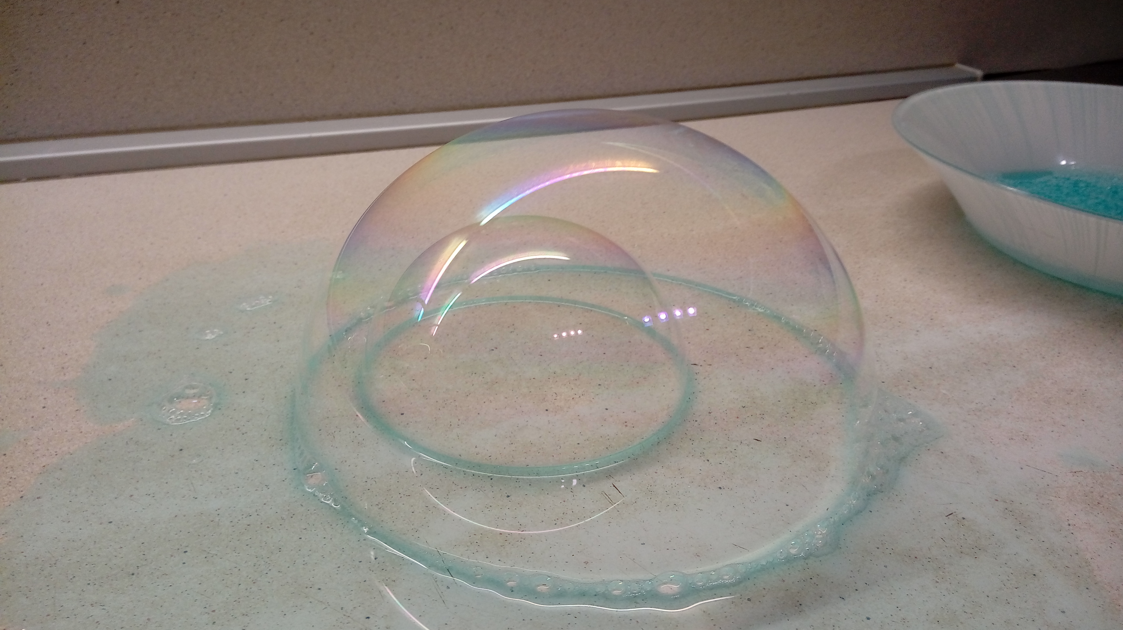

    - Опыты с плёнкой
Опыт с пленкой №1:
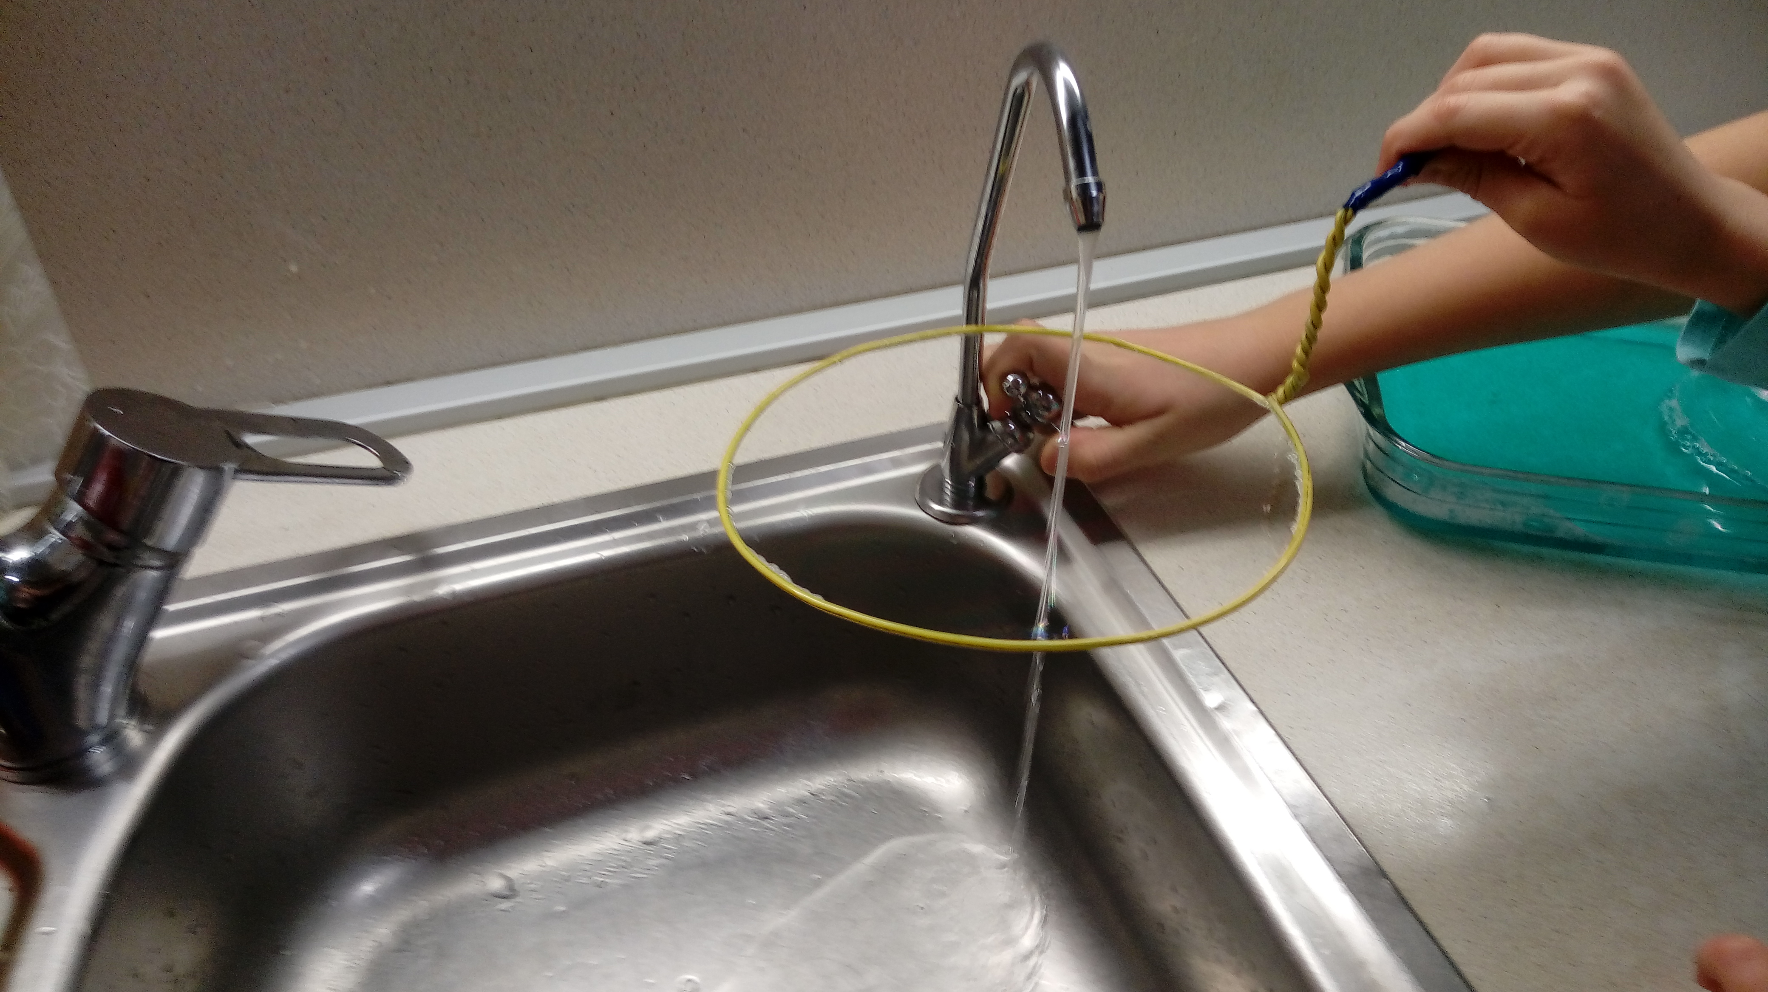

Очень эффектно смотрится колебание мыльной пленки на горизонтальной рамке. Если покачивать её вверх-вниз, то мыльная пленка вытягивается, демонстрируя свою эластичность.
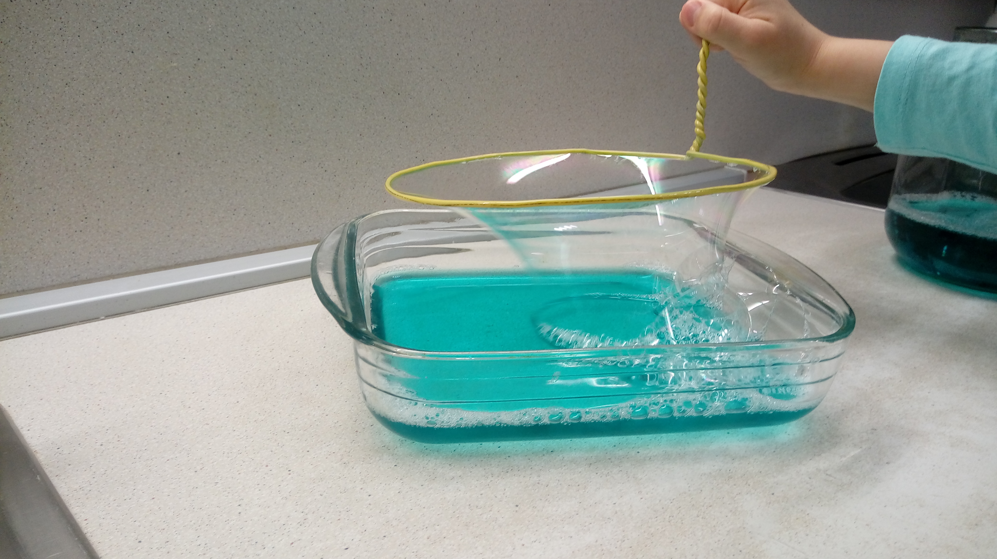
Вывод: Опыт доказывает существование сил поверхностного натяжения.
    - Мыльные пузыри, получаемые с помощью различного рода рамок
Мы очень долгое время пытались получить пузыри с помощью трубочек, не подозревая, что их можно получить как-то иначе, пока мы не увидели в Интернете, как получал пузыри Сэм Хит. Он для этого использовал рамки. Когда мы попробовали, нашему удивлению не было предела – настолько крупные и необычные получались пузыри! Сначала мы использовали рамку в виде кольца диаметром 15 см. Затем изготавливали рамки большего размера.

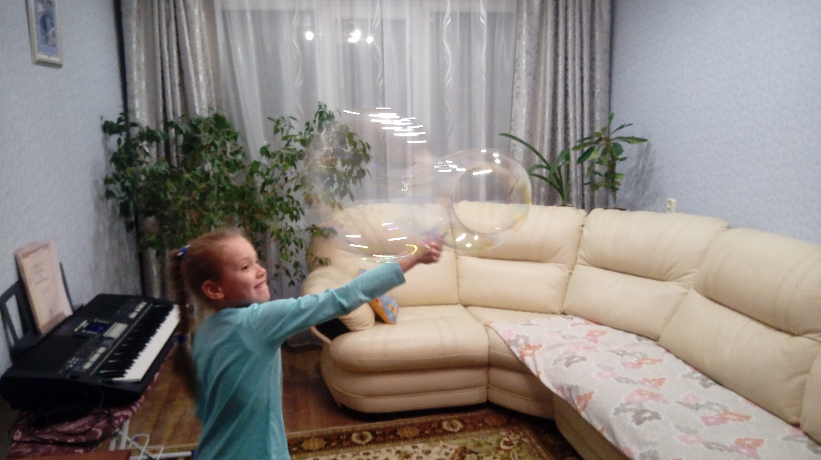

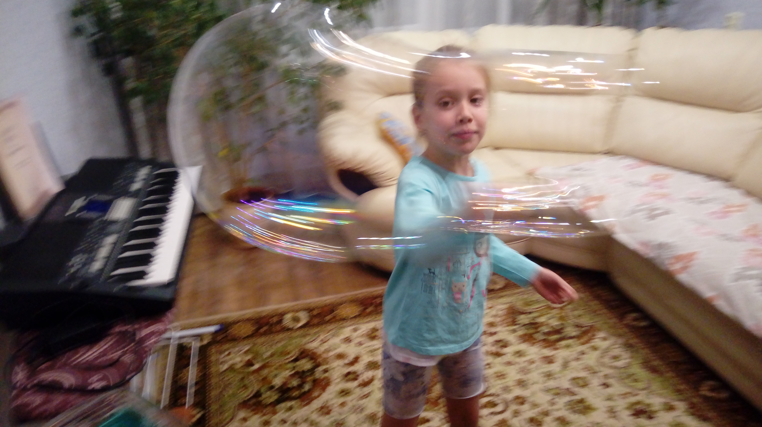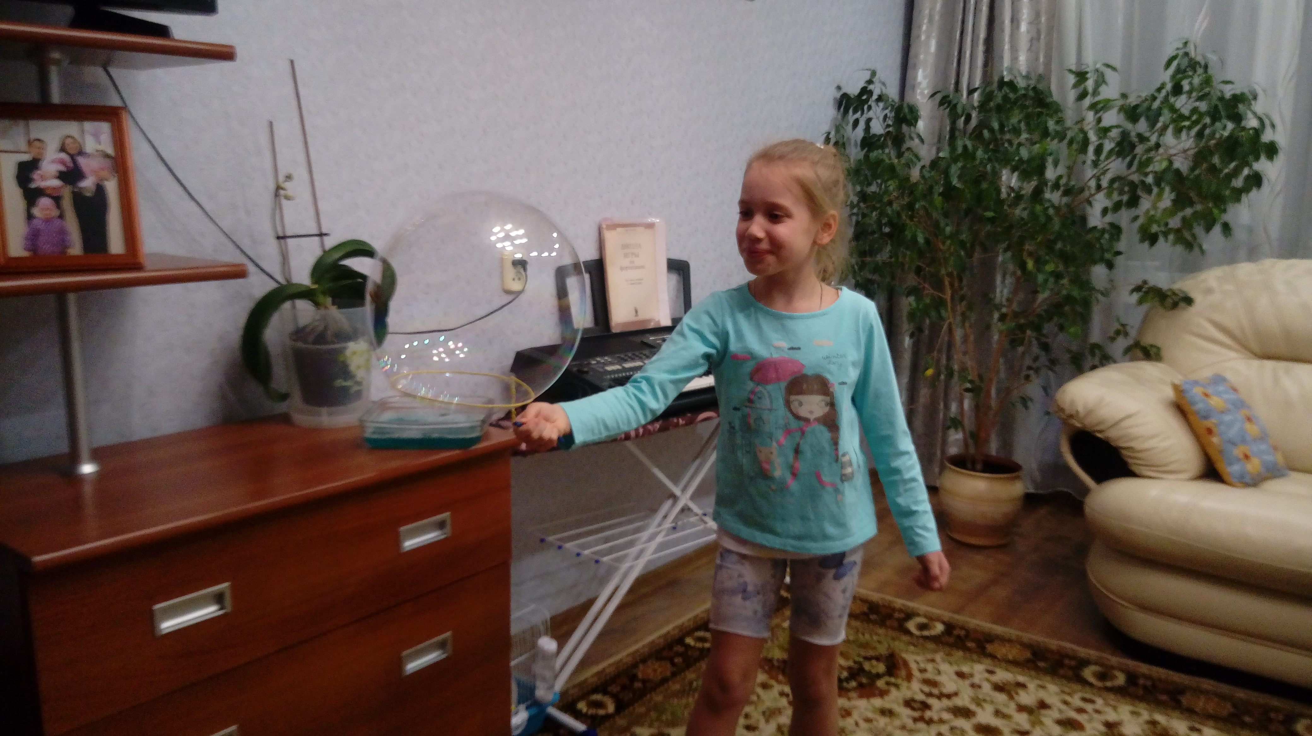
    - Выводы по опытам
1) Все зависит от правильного мыльного раствора, если у вас нет правильного состава, вы можете дуть сколько угодно, но у вас ничего не получится. Приготавливать его надо, смешивая воду, любое жидкое моющее средство, сахар или глицерин. При этом раствор должен некоторое время настояться.
2) Лучше избегать пены на поверхности раствора, аккуратно её убирая.
3) Прочные, долговечные и крупные пузыри получаются, если уменьшить испарение с поверхности. Поэтому чем больше влажность воздуха и ниже температура окружающего воздуха, тем лучше.
4) Для выдувания пузырей лучше использовать различные трубочки и рамки. Чем больше диаметр трубки или рамки, тем крупнее получается пузырь.
5) Крупные пузыри с помощью больших рамок лучше выдувать не с помощью своих легких, а используя движение воздуха.

2.2 Рекомендательные мероприятия

Мыльные пузыри – одно из самых любимых детских развлечений с древних времён до наших дней. Они привлекают внимание своей эфемерностью, воздушностью и красотой радужных переливов. Но это не только весёлая забава. Надувание мыльных пузырей тренирует дыхательную систему, что служить профилактикой для ОРВИ и заболеваний легких; прекрасно стимулирует двигательную активность, что влияет общеукрепляющее на весь организм. Поэтому мыльные пузыри полезны для подрастающего поколения. В магазинах можно приобрести игровые наборы для создания мыльных пузырей. Но интересней всего приготовить мыльные пузыри сами. Мы создали буклет на тему: «10 составов для больших мыльных пузырей», чтобы желающие могли сами изготовить растворы мыльных пузырей (см. приложение).
Но чтобы приготовить раствор для мыльных пузырей, нужно обязательно соблюдать нехитрые правила безопасности, чтобы интересное мероприятие не имело неприятных последствий для собственного здоровья и здоровья окружающих.
Правила безопасности при изготовлении мыльных растворов и при проведении опытов:
1. При изготовлении мыльных растворов не прикасаться к глазам, носу, рту.
2. После изготовления мыльных пузырей тщательно промыть и ополоснуть руки тёплой проточной водой.
3.При пускании мыльных пузырей выдувать их в том направлении, где нет людей и животных.
4. После использования все компоненты растворов закрывать крышкой.

Заключение
1. Итак, во время исследования, мы узнали, как появились мыльные пузыри. В своей работе использовали различное количество разных составов мыльных пузырей. Определили, что лучший состав для выдувания больших пузырей подходит это моющее средство для посуды «Fairy», глицерин и дистиллированная вода. Провели различное количество выдуваний пузырей, используя различное количество трубочек, игрушек, рамок. Мы фотографировали моменты, которые есть в работе, но некоторые моменты, заслуживающие внимания, не были запечатлены, так как пузырь недолговечен.
2. Мы создали презентацию этого проекта.
3. Придумали инструкцию для начинающих, которая отражена в выводах работы.
«Выдуйте мыльный пузырь и смотрите на него: вы можете всю жизнь заниматься его изучением, не переставая извлекать из него уроки физики» (Кельвин.)
Для нас эта работа была не просто увлекательным занятием, но и познавательным исследованием.

Список литературы
1. Л.Г. Асламазов, А.А. Варламов. Удивительная физика. Библиотечка «Квант» 1987г.
2. Л.А. Горев. Занимательные опыты по физике. Москва «Просвещение» 1985г.
3. Лущекина О.Б., школа № 307, г. Москва «Шоу мыльных пузырей, или куда может завести работа над проектом», газета «Приложение к 1 сентября, Физика», №22, 2004г.
4. Самые большие мыльные пузыри в мире Blogga.Ru
5. Легкие и воздушные мыльные пузыри. Фотографии Ричарда Хикса.
6. http://goodmagic.ru/category/opyty-s-mylnymi-puzyryami/

Приложение
10 составов для больших мыльных пузырей
В рецепте составов, используется слово «часть». «Часть» - это любой объем, например:
Состав № 4:
16 частей воды
3 части моющего средства
1 часть глицерина
Значит, это могут быть 16 ложек воды, 3 ложки моющего средства, 1 ложка глицерина или
160 мл воды, 30 мл моющего средства, 10 мл глицерина...
В качестве моющего средства используется Фейри, надо сказать, что именно Фейри дает лучший результат.
Итак, составы:
Состав 1.
50 грамм сахара
10 грамм кипятка
Получили сироп.
Смешать с моющим средством в соотношении 20 сиропа и 1 моющего средства.
Состав 2.
0,5 чашки детского шампуня (использовался шампунь "Дракончик")
1,5 чашки дистиллированной воды
2 чайные ложки сахара (без горки)
Смешать и добавить к полученной смеси столько же глицерина.
Слово «столько же» подразумевает, что вот вы смешали все компоненты, кроме глицерина, и у вас получился некий объем раствора, и вот ровно столько же, потом добавляется глицерина, столько же, сколько и получившийся от остальных компонентов объем.
Состав 3.
200 мл детского шампуня (использовался шампунь "Дракончик")
400 мл дистиллированной воды
3 столовые ложки глицерина
Смешать.
Состав 4.
16 частей воды
3 части моющего средства
1 часть глицерина
Состав 5.
100 мл воды
2 мл детского шампуня
10 мл. глицерина
Смешать и добавить нашатырный спирт до прозрачности.
Состав 6.
4 части дистиллированной воды
1 часть моющего средства
1 часть глицерина
0,1 части нашатырного спирта
Смешать.
Состав 7.
2 части моющего средства
6 частей дистиллированной воды
1 часть глицерина
Состав 8.
600 мл. горячей воды
300 мл глицерина
20 капель нашатырного спирта
50 грамм порошкового моющего средства
Смешать, настоять 2-3 дня, профильтровать и еще на сутки поставить в холодильник.
(условие по которому требуется, чтобы средство настоялось не было выполнено в эксперименте)
Состав 9.
1 литр дистиллированной воды
150 мл глицерина
300-400 мл детского шампуня
Состав 10.
1 часть жидкость для посуды
5 частей поливиниловый спирт
7 частей воды
0,4 части глицерина
Некоторые составы на первый взгляд одинаковые, но в таком тонком деле как мыльный пузырь, пропорции могут играть решающую роль.

